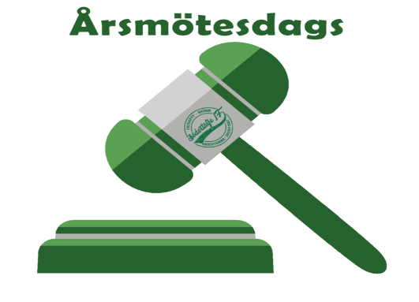

Kallelse till årsmöte för Bräcke IK
Tisdagen den 23 juni
Kl. 18.00
i ishallens cafeteria.

Årsmöte enl stadgarna.

Årsmöteshandlingar kommer att finnas tillgängliga på ishallen från den 16 juni.

Välkomna!

